Московский Государственный Геологоразведочный Университет им. С.Орджоникидзе

Кафедра геоэкологии и природопользования

«Программа экологического менеджмента на Московской Обойной Фабрике»

Выполнили:

студенты гр. ЭКО-98

Проверила:

Дончева А.В.

Москва 2002 г.

**Содержание**

1. Введение
2. Функции экологического менеджмента
3. Развитие экологического менеджмента
4. Система экологического менеджмента
5. Принципы экологического менеджмента
6. Экологическая политика предприятия

6.1.Управление персоналом (внутренний экологический менеджмент)

6.2.Организация экологического менеджмента на предприятии НГМК

Список литературы

**1. Введение**

Менеджмент (от английского - управление) - это функция организованных систем, совокупность методов, средств и форм управления в целях повышения его эффективности и увеличении прибыли.

Менеджмент включает процесс определения целей, постановки задачи, планирование организаторской деятельности, эффективного использования сотрудников и реализации задач для достижения целей.

В истории развития человека, производства и общества решение многих проблем начиналось с образования и им определялось. Такая же ситуация возникает и сегодня. Образование влияет на изменение общественного сознания, развитие культуры, оценку решающих проблем.

В государственных образовательных стандартах есть уже несколько специальностей экологического профиля. Но специальности и даже специализаций "экологический менеджмент" пока еще нет. Потребность в специалистах в области экологического менеджмента уже существует, а спрос на этих специалистов не проявляется. Уникальная ситуация. Но, так или иначе, готовить таких специалистов надо. Наше экологическое образование должно быть опережающим, если мы хотим сохранить ту землю, на которой мы живем, для наших потомков.

Эффективность управления охраной окружающей среды должна оцениваться по экономическим, гигиеническим, экологическим и социальным показателям.

Экологический менеджмент представляет собой управление, ориентированное на развитие и само являющееся развивающимся управлением. Проблемы экологии нельзя решить разовым порядком. Экологический менеджмент нельзя ввести в одночасье. Значит надо знать, какие факторы определяют последовательное и неуклонное его развитие, от чего зависит появление нового качества управления, превращающее его в экологический менеджмент.

**2.Функции экологического менеджмента.**

Всю совокупность функций экологического менеджмента можно разделить на три группы

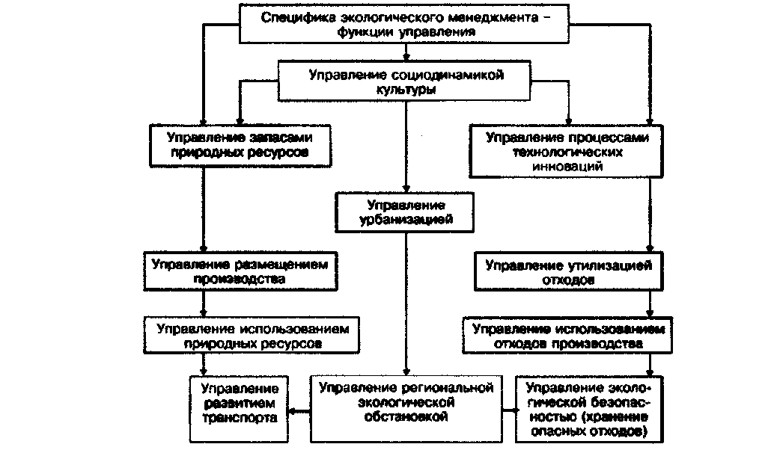

В первой группе - функции, связанные с управлением запасами природных ресурсов, их использованием, транспортированием, а также размещением производства.

***Функции экологического менеджмента.***

Во второй группе - функции управления процессами технологических инноваций, и, главным образом, управление утилизацией и использованием отходов, управление экологической безопасностью.

В третьей группе - очень важные функции: управление социодинамикой культуры, управление урбанизацией и управление региональной экологической обстановкой.

Функции экологического менеджмента нельзя сводить только к управлению технологическими и производственными процессами. Это управление, расширенное до общественно значимых границ.

Экологический менеджмент представляет собой управление, ориентированное на развитие и само являющееся развивающимся управлением. Проблемы экологии нельзя решить разовым порядком. Экологический менеджмент нельзя ввести в одночасье. Значит надо знать, какие факторы определяют последовательное и неуклонное его развитие, от чего зависит появление нового качества управления, превращающее его в экологический менеджмент.

**3. Развитие экологического менеджмента.**

Можно назвать девять взаимосвязанных факторов, определяющих ***развитие экологического менеджмента:***

1. Инфраструктура экологического менеджмента - совокупность внешних условий, благоприятствующих или препятствующих его появлению и развитию.
2. Менталитет - образ мышления, традиции поведения, характер деятельности.
3. Экологическая культура - понимание важности экологии, привычки поведения, отношение к экологическим проблемам.
4. Экологическое образование - знание природы и взаимодействия с ней человека, способность решать экологические проблемы, овладение навыками их анализа.
5. Мониторинг экологических ситуаций -последовательный и  
   непрерывный контроль экологической обстановки.
6. Наличие ресурсов, отвечающих потребностям экологического менеджмента.
7. Система информационного обеспечения экологического менеджмента - структура информации, порядок ее получения, движения и использования.
8. Правовое обеспечение экологического менеджмента - наличие законодательных актов, позволяющих и заставляющих решать экологические проблемы,
9. Наконец, общая тенденция экологического развития общества - истоки, формы проявления экологических проблем, возможности их осмысления и потенциал общественного сознания.

Во всей совокупности этих факторов сегодня центральное место занимает фактор экологического образования. Он является системообразующим и может быть рассмотрен в двух ракурсах - общее экологическое образование и экологическое образование современного менеджера, его профессиональная подготовка в этой области.

**4. Система экологического менеджмента.**

В соответствии с принятым в международных стандартах определением, система экологического менеджмента (ЕМ5) представляет собой часть общей системы менеджмента, включающую организационную структуру, планирование деятельности, распределение ответственности, практическую работу, а также процедуры, процессы и ресурсы для разработки, внедрения, оценки достигнутых результатов и совершенствования экологической политики.

По характеру взаимосвязей с внешним окружением (например, со всеми заинтересованными в экологических аспектах деятельности предприятия лицами и сторонами) ЕМЗ является открытой системой.

В основе функционирования ЕМЗ лежит спираль, повторяющийся цикл, направленный на последовательное совершенствование системы менеджмента в целом. Для ЕМЗ характерна ярко выраженная обратная связь.

**5. Принципы экологического менеджмента.**

Именно в них в наибольшей степени проявляется и его особенность, и его содержание.

Принципы экологического менеджмента надо дифференцировать по главным факторам управления - механизму, процессу и системе управления.

1. Принцип опоры на экологическое сознание, которое должно формироваться и развиваться в процессах экологического менеджмента.  
Именно в сознании человека кроются возможности использования наиболее эффективных средств воздействия, т.е. механизма управления. Ведь важными характеристиками сознания являются и интересы, и ценности, и мотивы деятельности. От их системы зависит достижение цели.

2. Принцип экологического мотивирования деятельности. Его суть заключается в преимущественном использовании средств мотивирования, направленных на решение экологических проблем. Административные или сугубо организационные средства управления, как показывает практика, малоэффективны.

# Принципы экологического менеджмента

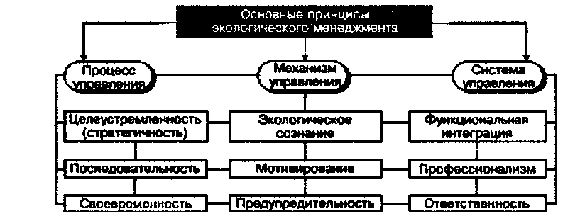

3. Принцип опережения или предупредительности в решении проблем. В экологии многие процессы слишком быстро становятся необратимыми. Весь механизм экологического менеджмента должен быть ориентирован на предупредительные меры возникновения кризисных ситуаций, Это в определенной мере должно проявляться в любом управлении, но для экологического менеджмента такой подход является наиболее важным.

4. В процессуальном отношении главную роль играет принцип целеустремленности и стратегичности. Экологический менеджмент не может быть эффективным, если он осуществляется по "размытым" и неопределенным целям, если он не имеет четкой стратегии. Цель экологического менеджмента должна включать те компоненты, которые отражают проблемы экологии увязывают их в системе общих проблем развития производства.

5. В экологическом менеджменте особое значение имеет последовательность в решении проблем. Отсюда принцип последовательности, отражающий связи экологических проблем, учет прямых и отдаленных последствий их решения. В любом управлении существует выбор первичных проблем для разработки управленческих решений. Но в основе этого выбора могут быть различные критерии. Они определяют построение последовательности, соответствующей экологическим законам.

6. Следует также назвать и еще один процессуальный принцип экологического менеджмента - принцип своевременности. Циклы жизни экологических проблем своеобразны. Определить момент наиболее эффективного решения экологической проблемы - это значит предупредить ее крайнее обострение, кризис, минимизировать последствия.

7. В системе экологического менеджмента действует принцип функциональной интеграции. Нельзя управлять успешно, опираясь только на функциональное решение проблем экологии. Необходимо все управление ориентировать на экологию, интегрировать функции управления по целям экологического развития.

8. Принцип профессионализма также имеет большое значение в экологическом менеджменте. Он заключается в необходимости специальной подготовки менеджеров, оперирования знаниями в области экологии. Профессиональная подготовка дает действующие установки управления и выделение приоритетов. Именно этого нам сегодня катастрофически не хватает.

9. В сегодняшнем управлении неразвита система ответственности за экологические последствия. Отсюда важность принципа развитой и сбалансированной ответственности по факторам экологической эффективности управления.

Эти принципы экологического менеджмента могут и должны действовать только в системе, во взаимозависимости. Ведь каждый из них является дополнением и конкретизацией другого.

Во всей совокупности концептуальных положений экологического менеджмента одно из центральных мест принадлежит функциям управления. Каким должен быть их состав? Как они отражают специфику экологического менеджмента? Каковы возможности и потребности их выделения и обособления в системе менеджмента?

**6. Экологическая политика предприятия**

Территория фабрики расположена в центральном округе в зоне жилой - застройки. Проект нормативов ПДВ разработан для 35 источников, из которых 33 организованных и 2 неорганизованных. За период 1996-2000г. значительно сократился выброс 3В в атмосферу. Ус­тановлено, что в атмосферный воздух выделяется 25 наименований загрязняющих веществ. Суммарный выброс составит: 5,137574 г/сек и 46,306933 т/год.

В I раздел инвентаризации включены 38 источников выброса, из них 35 - работаю­щие, два источника не участвуют в технологическом процессе (законсервированы), 2 ис­точника - 0051 и 0052 - выбросы 3В из помещений зарядки аккумуляторов и приготовления электролита ликвидированы, оборудование демонтировано. В связи с этим исключены из перечня загрязняющих веществ кислота серная и натрия гидроокись.

Составлена сравнительная таблица выбросов 3В по разрешению №376 от 19 июля 1995г. и по инвентаризации 2001 года.

Сравнительная таблица выбросов вредных веществ

|  |  |  |  |  |  |
| --- | --- | --- | --- | --- | --- |
| № | Наименование | Выбросы ЗВ по состоянию на | | | |
| П/п | загрязняющего | 1996-2000 год | | 2001-2005 год | |
|  |  | г/с | т/г | г/с | т/ г |
| 1 | Азота диоксид | 0.353900 | 5.038400 | 0.184031 | 1.094766 |
| 2 | Углерода оксид | 3.421450 | 36.941500 | 3.956377 | 36.400960 |
| 3 | Стирол | 0.021300 | 0.267000 | 0.017071 | 0.153700 |
| 4 | Сернистый ангидрид | 0.00 И 00 | 0.000670 | 0.000364 | 0.000346 |
| 5 | Ацетальдегид | 0.000675 | 0.009030 | 0.000004 | 0.000039 |
| 6 | Кислота уксусная | 0.000225 | 0.003000 | 0.000004 | 0.000045 |
| 7 | Спирт этиловый | 1.372600 | 17.713500 | 0.867800 | 8.138650 |
| 8 | Бутилакрилат | 0.007770 | 0.042400 | 0.006552 | 0.065120 |
| 9 | Уайт-спирит | 0.288000 | 1.451500 | - | - |
| 10 | Углеводороды нефти | 0.067400 | 0.146700 | - |  |
| 11 | Пыль древесная | 0.009800 | 0.007720 | 0.007950 | 0.006230 |
| 12 | Пыль бумажная | 0.018730 | 0.228800 | 0.015296 | 0.153020 |
| 13 | Марганец | 0.000170 | 0.000290 | 0.000058 | 0.000130 |
| 14 | Меди оксид | 0.001300 | 0.016380 | - | - |
| 15 | Железа оксид | 0.002060 | 0.004450 | 0.004900 | 0.006760 |
| 16 | Сажа | 0.002300 | 0.004700 | 0.000118 | 0.000083 |
| 17 | Кислота серная | 0.00000655 | 0.00000305 | - | - |
| 18 | Натр едкий | 0.000414 | 0.000580 | - | - |
| 19 | Бензин | - | - | 0.015012 | 0.013454 |
| 20 | Формальдегид | - |  | 0.000005 | 0.000055 |
| 21 | Винилацетат | - | - | 0.001040 | 0.001725 |
| 22 | .3 Бутадиен | - | - | 0.005162 | 0.045320 |
| 23 | Азота оксид | - | - | 0.029300 | 0.177430 |
| 24 | Пыль крахмала | - | - | 0.005300 | 0.007850 |
| 25 | Пыль неорганическая ниже | - | - | 0.007500 | 0.014900 |
|  | 20% SiO2 |  |  |  |  |
| 26 | Бензапирен | - | - | 0.000000 | 0.000001 |
| 27 | Акрилонитрил | - |  | 0.001660 | 0.016500 |
| 28 | Пыль абразивная | - | - | 0.001200 | 0.001000 |
| 29 | Керосин | - | - | 0.001169 | 0.000850 |
| 30 | Пыль резины | - | - | 0.009700 | 0.008000 |
|  | Итого: | 5.56920 | 61.87662 | 5.137574 | 46.306933 |

Как видно из таблицы выбросы 3В сократились на 15,569687 т/год. Сократился вы­брос этилового спирта на 8 тонн в связи с сокращением расхода. Сократились выбросы от котельной за счет внедрения новой методики расчета. Следует отметить сокращение авто­мобильного парка предприятия до 5 единиц. Справка прилагается.

Пять наименований 3В исключены из перечня, в том числе: уайт-спирит, углеводо­роды нефти, меди оксид, кислота серная, натр едкий, однако выявлены 12 дополнительных наименований 3В, согласно требованиям новых методик расчетов загрязняющих веществ.

Теплоснабжение предприятия от собственной котельной, работающей на природном газе, так же на газе работают сушильные камеры для сушки обоев после нанесения красок и грунтовок. Справка о расходе газа представлена.

Качественный и количественный состав выбросов определен расчетным методом и инструментальными замерами. Расчеты и протоколы замеров представлены. Для веществ, мощность которых незначительна и Ф > М/ПДК, мощность выброса принята в качестве ПДВ.

Для 5 веществ произведен расчет приземных концентраций по программе УПРЗА "Эколог", версия 2.50.

Расчет показал, что приземные концентрации всех веществ не превышают предель­ных на жилой застройке и составляют менее 0,1 ПДК, кроме оксида железа; концентрация оксидов железа - 0,2 ПДК.

Настоящий проект по вкладу 3В в атмосферу относится к II группе сложности, т.к. величины выбросов по результатам расчета рассеивания устанавливаются на уровне фак­тических.

Согласно положения о порядке рассмотрений и согласований проектов' нормативов ПДВ предприятие освобождается от разработки мероприятий по регулированию НМУ.

ЗАО "Московская обойная фабрика" специализируется на выпуске обоев на бумаж­ной основе, а так же влагостойких и моющихся.

Почтовый адрес: 107140, г.Москва, ул. Верхняя Красносельская, д.2 .

И.О. Генерального директора Пак А.А.

Ответственный за экологию Крутиков А.Н.

Предприятие занимает территорию площадью 12583 м.кв., согласно Серия АА №011931,№011932, №011933 от 22. октября 1999г.

Смежные землепользователи:

1. северо-восток - Кондитерская фабрика им. Бабаева
2. восток - Хлебозавод №4
3. запад - жилые застройки
4. юг - жилые застройки

Ближайшая жилая застройка находится на расстоянии 5 м от границ предприятия в южном направлении.

На территории размещены производственные корпуса: старый корпус, корпус глу­бокой печати, корпус высокой печати, механическая мастерская, котельная, открытые сто­янки автотранспорта.

Теплоснабжение предприятия от собственной котельной, работающей на природном газе.

На балансе предприятия - 5 единиц автотранспорта.

В соответствии с СанПиН 2.2.1/2.1.1.984-00 предприятие относится к пятому классу производства и имеет санитарно-защитную зону - 50 м.

**6.1.Управление персоналом (внутренний экологический менеджмент)**

Управление персоналом организации - это целенаправленная деятельность руководящего состава организации, руководителей и специалистов системы управления персоналом, включая разработку концепции и стратегии кадровой политики, принципов и методов управления персоналом.

Управление персоналом заключается в формировании политики управления персоналом, планирование кадровой работы, разрабатыванием оперативного плана кадровой работы, проведение маркетинга персонала, определение кадрового потенциала и потребность в кадровом персонале. Технология управление персоналом охватывает широкий спектр функций от приема до увольнений: наем, отбор и прием персонала, деловая оценка при приеме, аттестации и подборе; профориентация и трудовая адаптация. Управление персоналом предусматривает информационное, информационно методическое, техническое, правовое и делопроизводственное обеспечение системы управления персоналом. Руководители и работники подразделений системы управления персоналом решают вопросы оценки результативности труда руководителей и специалистов управления, оценки деятельности подразделений, систем управления организаций, оценки экономической и социальной эффективности управления персоналом.

**6.2. Организация экологического менеджмента на предприятии МОФ**

Директор МОФ

↓

Зам.директора

↓

Главный эколог

↓

______________________________

↓ ↓ ↓

Нач.план отдела Гл.механик Гл.инженер

↕

Отдел по работе с персоналом

↕

_________________________________

↓ ↓ ↓

Водители Операторы-обойщики Рабочие цехов

## Список литературы

1. Лекции по курсу «Экологический менеджмент и маркетинг в экологии»

2. Методический материал

3. Отчет о прохождении преддипломной практики в 2002 году.